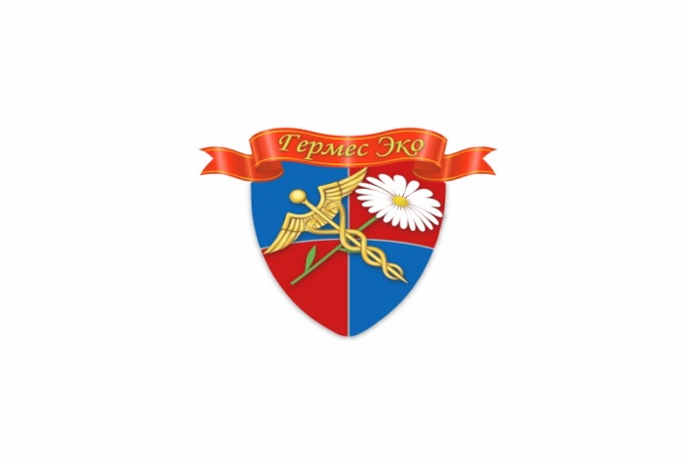
КАРТОЧКА ОРГАНИЗАЦИИ.

Полное название организации: Общество с ограниченной ответственностью «ГЕРМЕС ЭКО»
Сокращенное название организации: ООО «ГЕРМЕС ЭКО»
Юридический адрес: 140050, Московская область, Люберецкий район, п. Красково, ул. Школьная, д.2/1, 217
Почтовый адрес: 140050, Московская область, Люберецкий район, п. Красково, ул. Школьная, д.2/1, 217
Электронная почта: GermesEko@yandex.ru Сайт: http://germeseko.ru Тел:8/499/409-09-14
ИНН/КПП: 5027216334/502701001
ИНН учредителя: Шашкина Жанна Михайловна № 504900818801
Корр.сч.: 30101810845250000999
БИК: 044525999
Р/сч.: 40702810401500003231
Банк-получатель:Точка ПАО Банка «ФК Открытие» г. Москва
ОГРН: 1145027015968
ОКВЭД: 74.70.3 Деятельность по проведению дезинфекционных, дезинсекционных и дератизационных работ.
Дополнительные ОКВЭД:51.41; 51.44; 45.44; 93.05; 52.43; 52.47; 51.42; 51.46; 45.45; 93.04; 52.44; 52.48; 51.43; 51.47; 45.43; 52.41; 52.45;52.61; 51.45; 45.41; 93.02; 52.42; 52.46; 52.63;
Рег.номер страхователя :5014020955
Код подчиненности: 5014 1
Рег.номер в ПФР : 060-027-055901
ОКПО: 34846926
ОКАТО: 46231565000
ОКТМО: 46631165051
ОКОГУ: 4210014
ОКФС: 16
ОКОПФ: 12165
Свидетельство о гос. регистрации серия 50 №013055619 от 11 сентября 2014 года.
Генеральный директор : Шашкина Жанна Михайловна на основании Устава

Ген. Директор ООО «ГЕРМЕС ЭКО»:__________________________________Ж.М. Шашкина

